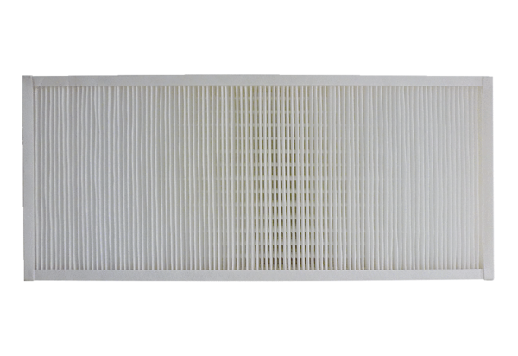Zračni filtar, zamjena KFF 9030-5Jedinica za pakiranje: 1 komAsortiman: K
Broj artikla: 0093.1216Proizvođač: MAICO

